Como consecuencia de las políticas de los años '90 en Mayo del año 2003 teníamos una Taza de empleo No Registrado del 44.8%. La Secretaría de Trabajo puso como objetivo básico fortalecer las tareas de inspección y se comenzó con la construcción del Plan Nacional de Regularización del Trabajo PNRT.

La primera versión del aplicativo PNRT de Septiembre de 2003 registro 89265 fiscalizaciones y 302310 trabajadores.

Hoy en día luego de 225 versiones, 1.132.860 fiscalizaciones y 3.402.644 trabajadores relevados la Taza de no registro ha caído al 34.5% (dato a mediados del 2012)

Se trabajo con las premisas de optimizar los tiempos de proceso y automatizar el máximo de las tareas.

11/2005

El equipo de desarrollo de la Secretaría de Trabajo desarrolla un sistema de workflow a medida de la Subsecretaría de Fiscalización. Se trata de un módulo del PNRT que permite mostrar de manera gráfica todo el workflow y los cambios de estado seguidos por cada expediente. Se trata de una herramienta gráfica que permite visualizar dinámicamente los más de ciento setenta y dos posibles estados por los que puede pasar un trámite del PNRT, permitiéndole al usuario identificar a simple vista donde se encuentra y por que estados paso un expediente.

01/2006

Se implementa la conciliación con el BNA de los pagos de las multas PNRT lo que permite diariamente apropiar los pagos realizados y conocer el estado de las cuentas recaudadoras.

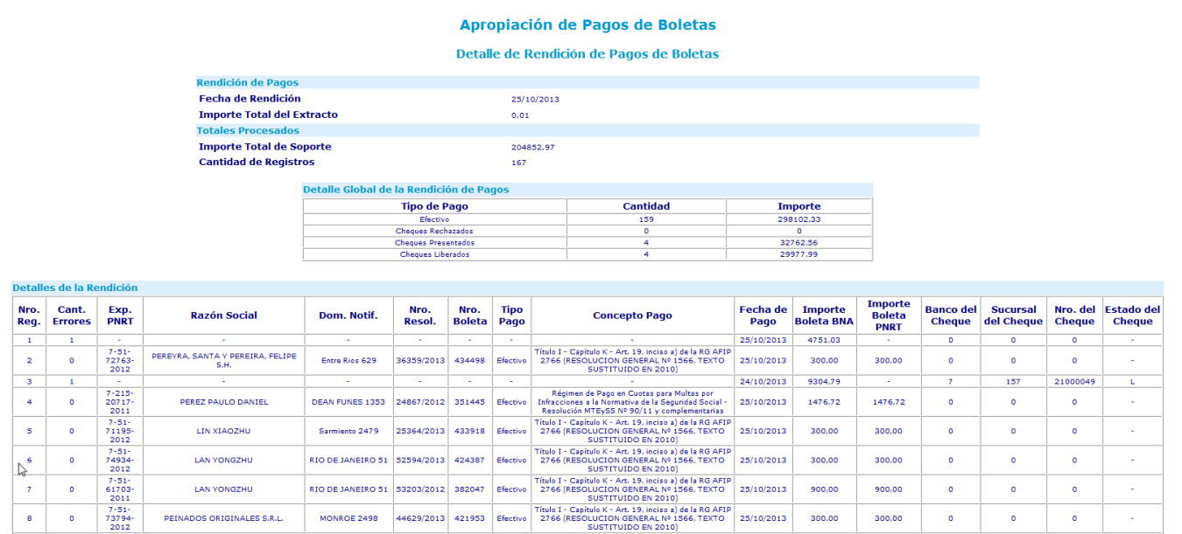

12/2007

Se descentralizo la elaboración del proyecto de resolución en las DR y se facilito el trabajo de los proyectistas de la DRF con la implementación de plantillas según la casuística a resolver. Más de 400 plantillas.

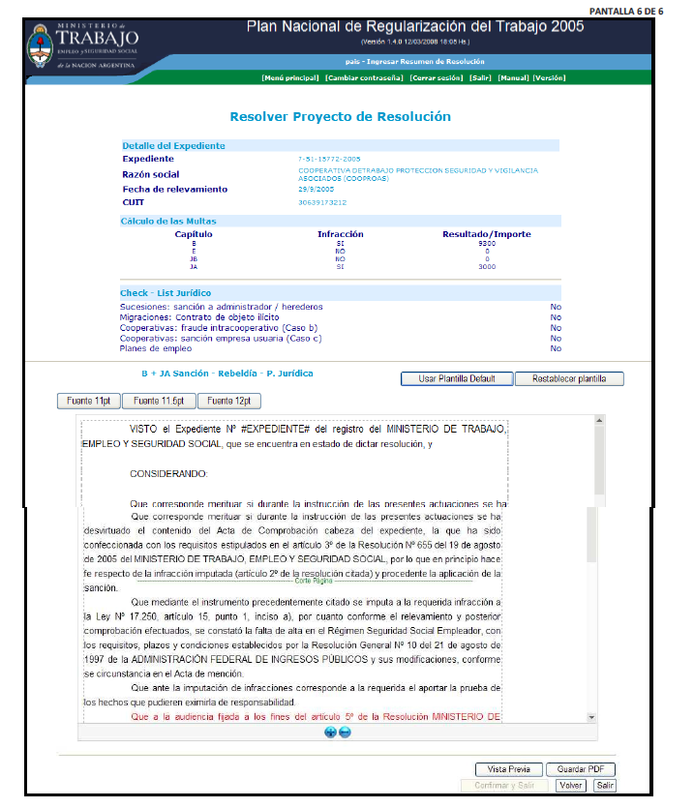

07/2008 Se incorporo la funcionalidad de caratulación automática en el sistema MESA a través de PNRT.

03/2009 Se implementa la Ley 26476 - Liberación de sanciones y se reciben más de 1000 solicitudes durante su vigencia.

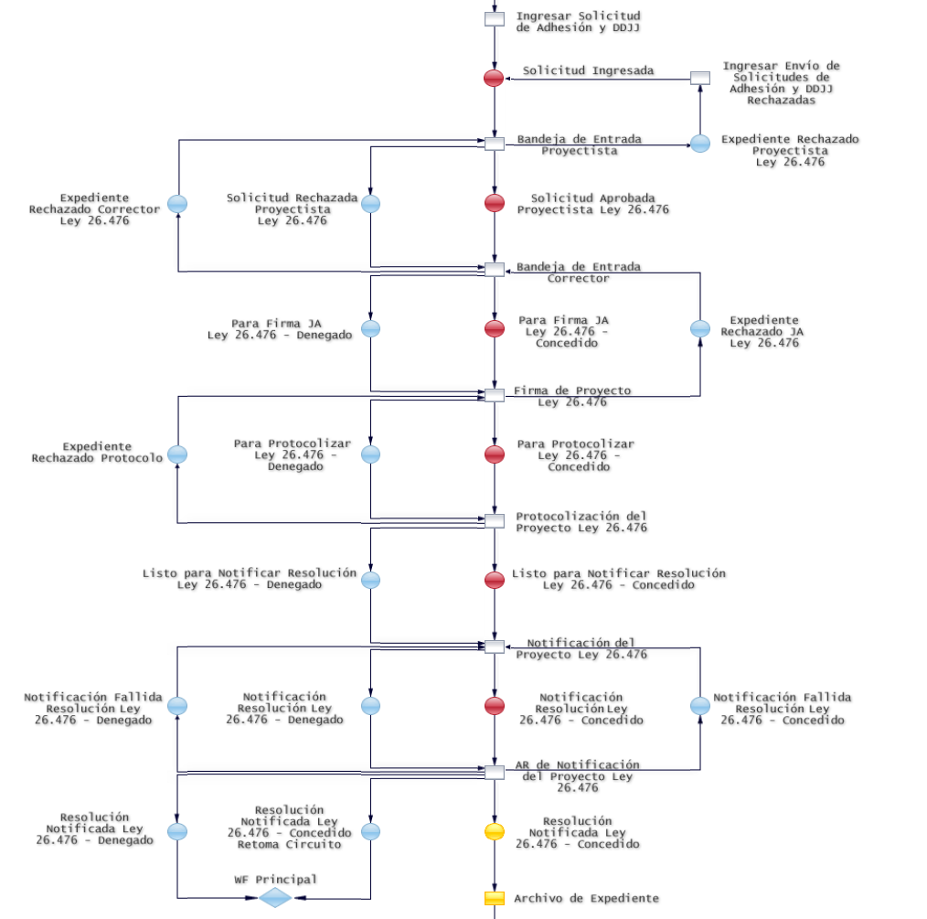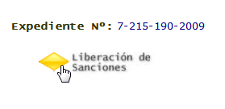

08/2011 Se habilita el Pago en cuotas para el pago de deudas de PNRT y se recepcionan 6881 presentaciones.

12/2011 Se incorpora la funcionalidad de protocolización automática e implementación de firma digital que permite al Juez Administrativo protocolizar y resolver 300 expedientes por día. A la fecha hay 139.058 resoluciones firmadas.

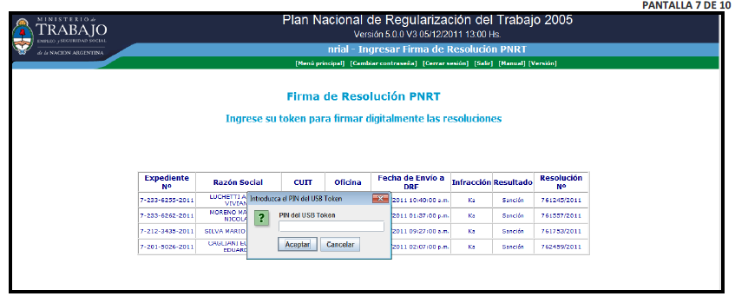

INDI

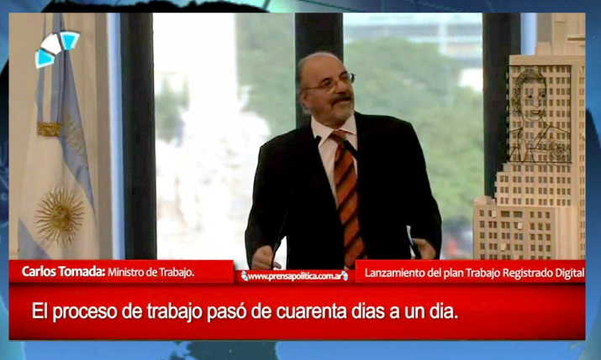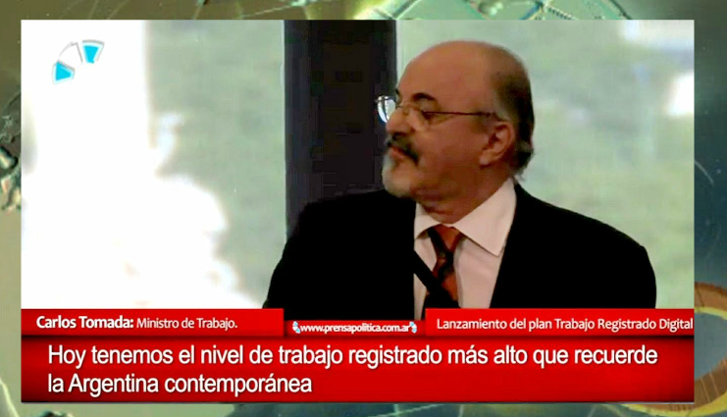

Se anuncia en Enero del 2011 en casa rosada.

Se implementa en Abril 2011

Se realizaron 187874 fiscalizaciones relevando 457633 trabajadores.

Con un uso del 92% a nivel país en el mes de septiembre 2013.

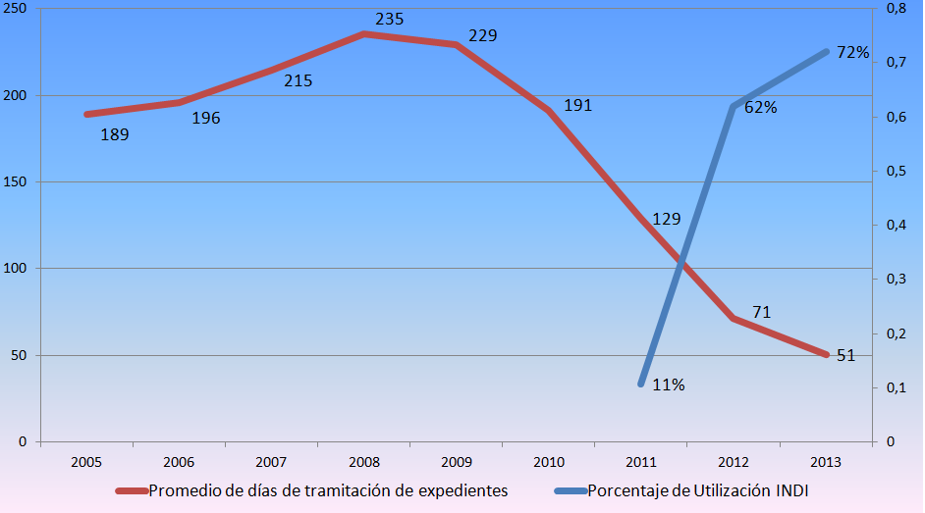

BENEFICIOS:

Optimización de los tiempos del proceso; Aumento del número de inspectores en campo;Transparencia e Inmediatez